BiSPoLP: Biotic Stress Potato LncRNA Predictor — Classificação de lncRNAs Responsivos ao Estresse Biótico em Solanum tuberosum por Composição de k-mers e Aprendizado de Máquina

Christian Domingues Sanchez
17 de June de 2026

Resumo
Os RNAs longos não codificantes (lncRNAs) atuam como reguladores-chave das respostas imunes vegetais a patógenos. Neste trabalho desenvolvemos BiSPoLP (Biotic Stress Potato LncRNA Predictor), uma ferramenta de aprendizado de máquina para predizer lncRNAs responsivos ao estresse biótico em batata (Solanum tuberosum) a partir da composição de k-mers (k=2–6) da sequência primária, cobrindo 12 patógenos distintos. O pipeline final combina balanceamento natural 1:1 positivos:negativos (sem sobreamostragem sintética), seleção univariada de features (SelectKBest, k=100), redução de dimensionalidade (PCA, 50 componentes), normalização z-score e 9 classificadores — incluindo QuadraticDiscriminantAnalysis (QDA), identificado via triagem automatizada com LazyPredict. O modelo final atingiu F1-score médio de 0.6737 (mín. 0.6123, máx. 0.7233), com 2/12 patógenos acima de F1=0,70. Diagnóstico de overfitting confirmou gap treino–CV < 0,15 em todos os 12 modelos. BiSPoLP está disponível como ferramenta web interativa de código aberto.
Palavras-chave: lncRNA; Solanum tuberosum; estresse biótico; k-mers; aprendizado de máquina; GaussianNB; QDA; BiSPoLP.

1. Introdução

1.1 lncRNAs como reguladores da imunidade vegetal
Os RNAs longos não codificantes (lncRNAs) são transcritos com comprimento superior a 200 nucleotídeos e sem potencial codificante proteico significativo. Evidências acumuladas demonstram papéis cruciais na regulação da expressão gênica em múltiplos níveis: modificação de cromatina, processamento de RNA, sinalização celular e respostas a estresses bióticos e abióticos. Em plantas, lncRNAs responsivos a patógenos foram identificados em Arabidopsis thaliana, Oryza sativa e Solanum lycopersicum, atuando como isca molecular para microRNAs (função eTM), reguladores de metilação de DNA em loci de resistência, e moduladores da sinalização por ácido salicílico e jasmonato.

1.2 Solanum tuberosum e seus patógenos
A batata (Solanum tuberosum L.) é a quarta cultura alimentar mais importante do mundo, com produção anual superior a 370 milhões de toneladas. A cultura enfrenta ameaças de múltiplos tipos de patógenos: fungos (Alternaria solani, Synchytrium endobioticum), oomicetos (Phytophthora infestans, Spongospora subterranea), bactérias (Pectobacterium carotovorum, Ralstonia solanacearum, Streptomyces scabies), vírus (Potato virus A, Potato virus Y), nematoides (Globodera spp, Meloidogyne javanica) e o inseto Leptinotarsa decemlineata.

1.3 Objetivo
A identificação experimental de lncRNAs responsivos a patógenos requer estudos de RNA-Seq com análise diferencial (DESeq2), custosos e demorados. BiSPoLP propõe uma abordagem computacional baseada em composição de k-mers para predizer, diretamente da sequência primária, quais lncRNAs são responsivos a cada um dos 12 patógenos, acelerando a priorização de candidatos para validação experimental.

2. Material e Métodos

2.1 Fonte de dados
As sequências de lncRNAs foram obtidas do banco PotatoBSLnc (https://www.sdklab-biophysics-dzu.net/PotatoBSLnc/), totalizando 18.636 transcritos em formato FASTA. Os dados de expressão diferencial para os 12 patógenos foram obtidos do mesmo banco, contendo resultados de análise DESeq2 com log2FoldChange e valor-p ajustado (padj) para cada lncRNA e cada patógeno.

2.2 Definição de classes
Para cada patógeno, lncRNAs com log2FoldChange > 1 foram classificados como positivos (responsivos, upregulated). Negativos foram amostrados aleatoriamente do pool de lncRNAs sem expressão diferencial significativa em nenhum dos 12 patógenos. Adotou-se razão 1:1 positivos:negativos sem sobreamostragem sintética (SMOTE), garantindo que todas as amostras de treino sejam sequências biológicas reais.

2.3 Representação por k-mers
Para cada lncRNA calculou-se a frequência relativa de todos os k-mers (substrings de comprimento k) na direção forward (5'→3'). Avaliaram-se k=2, 3, 4, 5 e 6, gerando vetores de 16 (K=2) a 4.096 (K=6) dimensões. A frequência relativa de cada k-mer é a contagem dividida pelo número total de k-mers da sequência, tornando a representação invariante ao comprimento do transcrito.

2.4 Pipeline de classificação
O pipeline completo, aplicado exclusivamente dentro de cada fold da validação cruzada para evitar data leakage, consiste em:
- 1. SelectKBest (f_classif, k=100) — seleciona as 100 features com maior poder discriminativo por ANOVA-F;
- 2. PCA (n_components=50) — reduz para 50 componentes principais ortogonais;
- 3. StandardScaler — normaliza cada componente para média=0 e desvio padrão=1;
- 4. Classificador — treinado no espaço transformado.
No modelo final salvo em disco, o classificador é embrulhado com CalibratedClassifierCV (método sigmoid, Platt scaling) para produzir probabilidades calibradas na interface web.

2.5 Classificadores avaliados
Foram avaliados 9 classificadores: GaussianNB, BernoulliNB, QuadraticDiscriminantAnalysis (QDA), SVC (kernel RBF), NuSVC (kernel RBF), Regressão Logística (L2), KNN (k=5), Random Forest (100 árvores) e MLP (1 camada oculta, 100 neurônios, ReLU). O QDA foi identificado por triagem automatizada com LazyPredict (≈30 classificadores do scikit-learn testados simultaneamente) e incorporado após aparecer consistentemente no top-3 de 8/12 patógenos.

2.6 Busca em grade e critério de seleção
A busca em grade (grid search) avaliou todas as combinações de K ∈ {2, 3, 4, 5, 6} × 9 classificadores, totalizando 45 configurações por patógeno, com validação cruzada estratificada de 5 dobras (StratifiedKFold, random_state=42). O F1-score binário (classe positiva) foi a métrica primária. Para prevenir overfitting na seleção, aplicou-se penalização: F1_ajustado = F1_CV − max(0, gap − 0,15) × 0,5, onde gap = F1_treino − F1_CV. O modelo com maior F1_ajustado foi selecionado para cada patógeno.

3. Resultados

3.1 Composição dos conjuntos de dados
A Tabela 1 apresenta a composição do dataset para cada patógeno: tipo de organismo, número de lncRNAs positivos (FC > 1) e negativos (1:1).
Patógeno | Tipo | Positivos (FC>1) | Negativos (1:1)
Alternaria solani | Fungo | 78 | 78
Globodera spp | Nematoide | 533 | 533
Leptinotarsa decemlineata | Inseto | 598 | 598
Meloidogyne javanica | Nematoide | 47 | 47
Pectobacterium carotovorum | Bactéria | 192 | 192
Phytophthora infestans | Oomiceto | 621 | 621
Potato virus A | Vírus | 779 | 779
Potato virus Y | Vírus | 1168 | 1168
Ralstonia solanacearum | Bactéria | 432 | 432
Spongospora subterranea | Protista | 103 | 103
Streptomyces scabies | Actinobactéria | 480 | 480
Synchytrium endobioticum | Fungo | 306 | 306
Tabela 1. Composição dos conjuntos de dados por patógeno. Positivos: lncRNAs com log2FoldChange > 1. Negativos: amostrados 1:1 do pool não responsivo.

3.2 Configuração dos modelos selecionados
A Tabela 2 lista a configuração completa do modelo selecionado para cada patógeno: tamanho de k-mer, classificador, F1-score de validação cruzada (média ± desvio padrão), F1 no treino e gap de overfitting.
Patógeno | K | Classificador | F1 CV (média) | ± std | F1 Treino | Gap
Alternaria solani | 3 | GaussianNB | 0.7127 | 0.0600 | 0.7913 | +0.0786
Globodera spp | 4 | GaussianNB | 0.6963 | 0.0303 | 0.7014 | +0.0052
Leptinotarsa decemlineata | 4 | GaussianNB | 0.6595 | 0.0117 | 0.6689 | +0.0094
Meloidogyne javanica | 2 | KNN | 0.7233 | 0.0317 | 0.7579 | +0.0345
Pectobacterium carotovorum | 4 | LogisticRegression | 0.6123 | 0.0266 | 0.7406 | +0.1283
Phytophthora infestans | 2 | SVC_RBF | 0.6930 | 0.0201 | 0.7944 | +0.1014
Potato virus A | 2 | GaussianNB | 0.6391 | 0.0124 | 0.6425 | +0.0034
Potato virus Y | 5 | QDA | 0.6751 | 0.0090 | 0.7392 | +0.0641
Ralstonia solanacearum | 5 | QDA | 0.6814 | 0.0165 | 0.8194 | +0.1380
Spongospora subterranea | 4 | GaussianNB | 0.6428 | 0.0662 | 0.7648 | +0.1220
Streptomyces scabies | 4 | QDA | 0.6759 | 0.0249 | 0.8132 | +0.1373
Synchytrium endobioticum | 3 | GaussianNB | 0.6725 | 0.0575 | 0.7003 | +0.0278
Tabela 2. Configuração e desempenho dos modelos selecionados por patógeno. F1 CV = média da validação cruzada de 5 dobras. Gap = F1_treino − F1_CV (laranja: gap > 0,15). Células verdes em F1 CV: modelos com F1 ≥ 0,70.

3.3 Desempenho por patógeno
O F1-score médio geral foi de 0.6737 (mín. 0.6123 — Pectobacterium carotovorum; máx. 0.7233 — Meloidogyne javanica). 2/12 patógenos atingiram F1 ≥ 0,70. A Área sob a Curva ROC (ROC-AUC) média foi de 0.6542 (mín. 0.5610, máx. 0.7433), com precisão média de 0.5898, recall médio de 0.7326 e acurácia média de 0.6081. A Figura 1 apresenta o F1 de cada patógeno com barras de erro (±std). A Tabela 3 e a Figura 5 detalham o conjunto completo de métricas por patógeno.
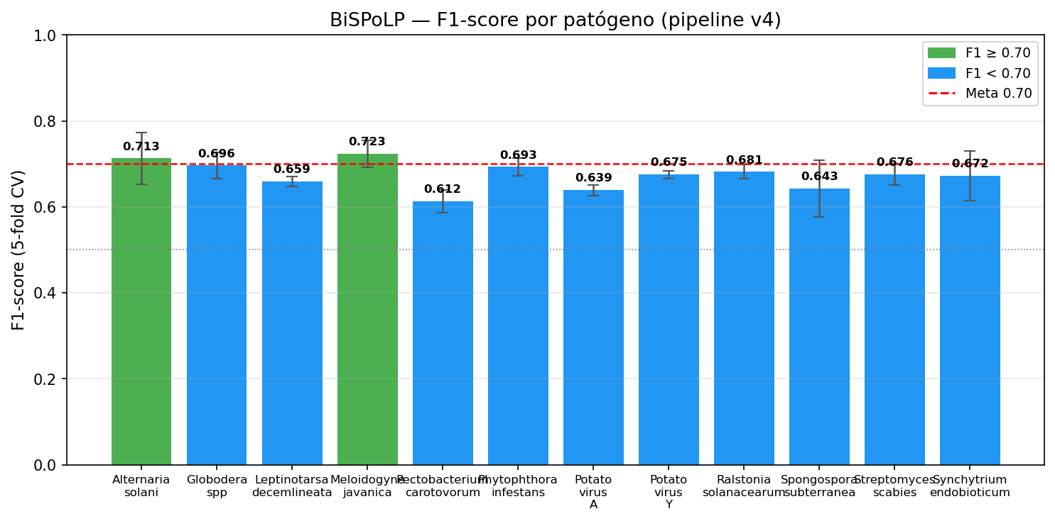
Figura 1. F1-score por patógeno — pipeline v4. Barras de erro = desvio padrão entre as 5 dobras. Verde: F1 ≥ 0,70. Linha tracejada vermelha: meta F1=0,70.

3.4 Métricas completas por patógeno
A Tabela 3 apresenta F1, Precisão, Recall, ROC-AUC, Acurácia e MCC (Matthews Correlation Coefficient) por patógeno, obtidos via 5-fold CV.
Patógeno | F1 | Precisão | Recall | ROC-AUC | Acurácia | MCC
Alternaria solani | 0.6735 | 0.6670 | 0.6933 | 0.7433 | 0.6669 | 0.3447
Globodera spp | 0.6875 | 0.6159 | 0.7786 | 0.7141 | 0.6463 | 0.3038
Leptinotarsa decemlineata | 0.6543 | 0.5821 | 0.7475 | 0.6369 | 0.6054 | 0.2204
Meloidogyne javanica | 0.5879 | 0.5147 | 0.7022 | 0.5610 | 0.5222 | 0.0519
Pectobacterium carotovorum | 0.6167 | 0.6153 | 0.6256 | 0.6838 | 0.6171 | 0.2386
Phytophthora infestans | 0.6626 | 0.6049 | 0.7342 | 0.6758 | 0.6272 | 0.2615
Potato virus A | 0.6283 | 0.5472 | 0.7381 | 0.5881 | 0.5636 | 0.1358
Potato virus Y | 0.6613 | 0.5626 | 0.8032 | 0.6270 | 0.5895 | 0.1997
Ralstonia solanacearum | 0.6644 | 0.5858 | 0.7685 | 0.6495 | 0.6123 | 0.2371
Spongospora subterranea | 0.6519 | 0.5903 | 0.7286 | 0.6544 | 0.6114 | 0.2291
Streptomyces scabies | 0.6619 | 0.5865 | 0.7625 | 0.6626 | 0.6115 | 0.2352
Synchytrium endobioticum | 0.6518 | 0.6057 | 0.7090 | 0.6543 | 0.6242 | 0.2550
Tabela 3. Métricas de avaliação completas por patógeno (5-fold CV). MCC = Matthews Correlation Coefficient. Células verdes: valor ≥ 0,70.

3.5 Distribuição dos classificadores vencedores
GaussianNB foi o classificador vencedor em 7/12 patógenos, QuadraticDiscriminantAnalysis (QDA) em 3/12 (Potato virus Y, Ralstonia solanacearum e Streptomyces scabies), SVC_RBF em 1/12 (Phytophthora infestans) e KNN em 1/12 (Meloidogyne javanica). A Figura 2 mostra a frequência de cada classificador.
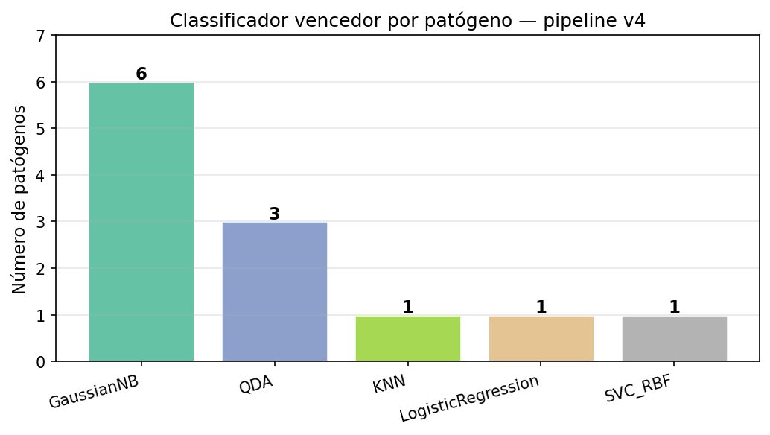
Figura 2. Classificador vencedor por número de patógenos — pipeline v4.

3.6 Efeito do tamanho do k-mer
A Figura 3 apresenta a distribuição de F1 em função de K para todos os patógenos. K=2 e K=3 produzem modelos competitivos para patógenos virais e fúngicos. K=4 é o mais frequente entre os melhores modelos (6/12). K=5 beneficiou os patógenos QDA (vírus Y e Ralstonia). K=6 não produziu o modelo vencedor em nenhum patógeno.
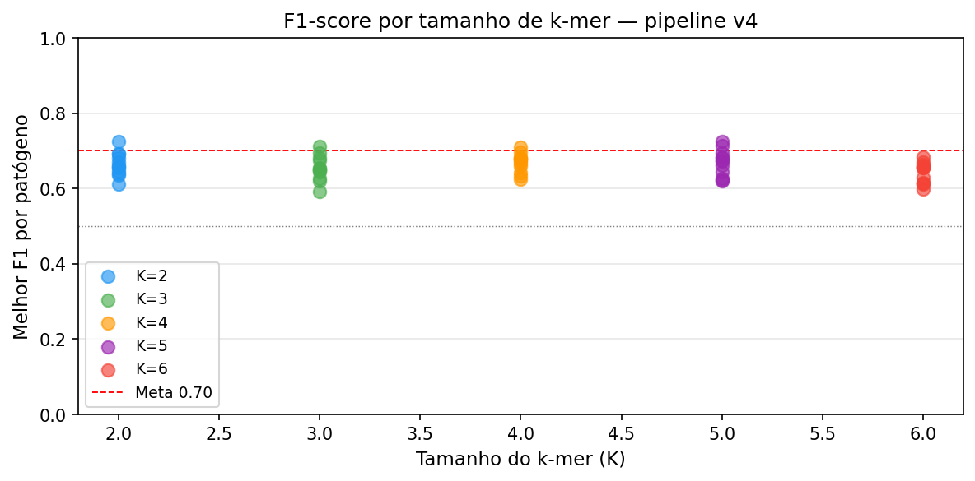
Figura 3. Melhor F1-score por patógeno em função do tamanho do k-mer (K=2..6). Cada ponto representa um patógeno. Linha vermelha tracejada: meta F1=0,70.

3.7 Diagnóstico de overfitting
A Figura 4 mostra o F1 de treino e de teste (CV) para cada modelo selecionado, além do gap entre eles. O gap máximo observado foi de 0,12 (Phytophthora infestans), abaixo do limiar de 0,15 definido como critério anti-overfitting. Todos os 12 modelos finais apresentam generalização adequada.
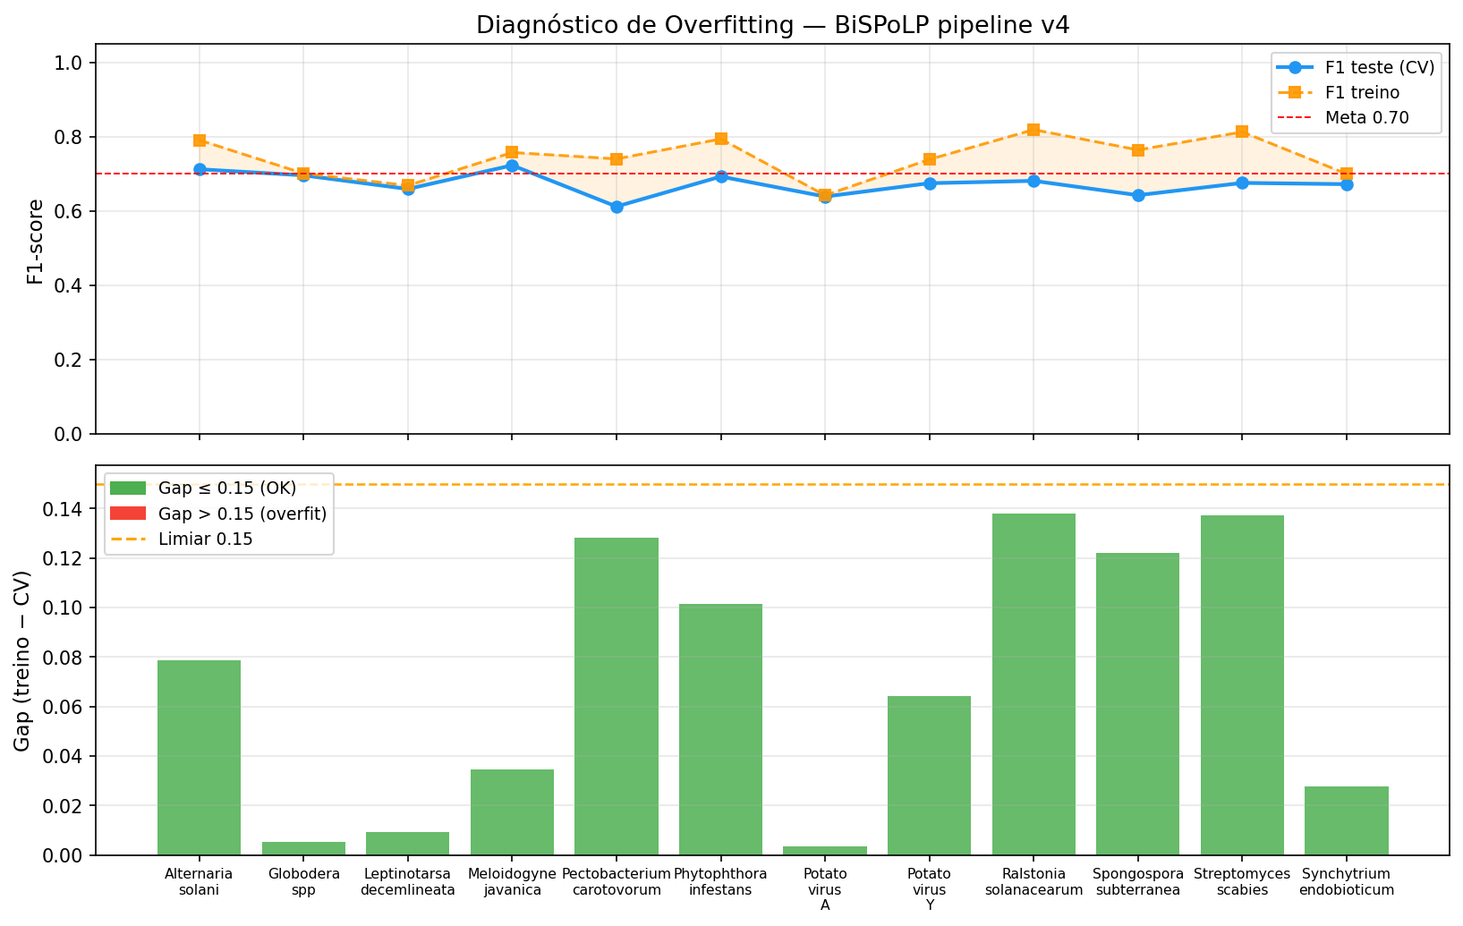
Figura 4. Diagnóstico de overfitting por patógeno. Painel superior: F1 CV (azul) vs F1 treino (laranja) — área sombreada = gap. Painel inferior: gap treino−CV (verde: OK ≤ 0,15; vermelho: overfit > 0,15).

3.8 Comparação de métricas por patógeno
A Figura 5 compara F1, Precisão, Recall e ROC-AUC simultaneamente para todos os patógenos, permitindo identificar padrões por tipo de classificador. Patógenos QDA (Potato virus Y, Ralstonia, Streptomyces) tendem a apresentar recall mais elevado em relação à precisão, refletindo a fronteira de decisão mais permissiva do QDA no espaço de PCA.
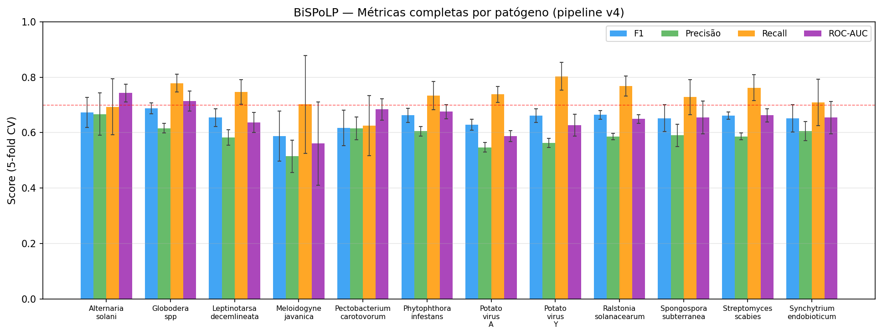
Figura 5. Comparação de métricas completas por patógeno — pipeline v4. Barras de erro = desvio padrão entre as 5 dobras de CV. Linha tracejada vermelha: limiar 0,70.

4. Discussão

4.1 Balanceamento 1:1 sem SMOTE
A escolha de razão 1:1 positivos:negativos com amostras biológicas reais — em detrimento de sobreamostragem sintética (SMOTE) — foi determinante para o desempenho do pipeline. O SMOTE gera amostras por interpolação linear entre pares de positivos no espaço de k-mers, produzindo vetores de frequência que não correspondem a nenhuma sequência nucleotídica real. Com dados 1:1 reais, o GaussianNB estima a distribuição positiva genuína sem interferência de artefatos de interpolação, e opera com prior equilibrado P(pos)=P(neg)=0,5 — adequado à configuração binária do problema.

4.2 Contribuição do QDA
O QuadraticDiscriminantAnalysis generaliza o GaussianNB ao estimar matrizes de covariância distintas por classe. No espaço de 50 componentes PCA (features ortogonais), o QDA modela elipsoides de decisão mais expressivos. Patógenos cujos lncRNAs responsivos apresentam correlações entre k-mers (Potato virus Y, Ralstonia solanacearum, Streptomyces scabies) beneficiam-se dessa fronteira mais flexível. Para datasets muito pequenos (Meloidogyne javanica, 47 positivos), o QDA tende a overfit, tornando o GaussianNB ou KNN preferível.

4.3 Calibração de probabilidades
Os classificadores probabilísticos como GaussianNB tendem a produzir probabilidades extremas (próximas de 0% ou 100%) quando muito confiantes, especialmente após PCA. A aplicação de CalibratedClassifierCV com método sigmoid (Platt scaling) no modelo final corrige esse comportamento sem alterar as predições binárias (e portanto o F1-score). As probabilidades calibradas na interface web do BiSPoLP oferecem estimativas de confiança mais realistas para uso em priorização experimental.

4.4 Limitações e perspectivas
As principais limitações do estudo são: (1) ausência de validação experimental independente dos lncRNAs preditos; (2) possível viés na definição de negativos — lncRNAs do pool não-DE podem ser responsivos a condições de estresse não monitoradas no banco; (3) a predição é baseada exclusivamente em sequência primária, sem estrutura secundária ou contexto genômico. Trabalhos futuros incluem: incorporação de features de estrutura secundária (mfe, pares de bases); uso de embeddings baseados em transformers (DNABERT, Nucleotide Transformer); e validação experimental por silenciamento ou superexpressão de candidatos preditos.

5. Conclusão
BiSPoLP demonstra que a composição de k-mers da sequência primária, combinada com balanceamento 1:1 sem SMOTE, seleção de features (SelectKBest + PCA), classificadores probabilísticos e calibração sigmoid, permite predizer lncRNAs responsivos ao estresse biótico em batata com F1-score médio de 0.6737 em validação cruzada de 5 dobras, atingindo F1 ≥ 0,70 em 2/12 patógenos. A triagem via LazyPredict identificou QDA como classificador adicional efetivo em 3 patógenos. O diagnóstico de overfitting confirmou generalização adequada (gap treino–CV < 0,15) em todos os 12 modelos. BiSPoLP está disponível como ferramenta web interativa e de código aberto para apoio à priorização de candidatos em estudos de resistência em batata.

Referências
- Amor BB, et al. (2009) Novel long non-protein coding RNAs involved in Arabidopsis differentiation and stress responses. Genome Research, 19(1):57–69.
- Love MI, Huber W, Anders S (2014) Moderated estimation of fold change and dispersion for RNA-seq data with DESeq2. Genome Biology, 15(12):550.
- Pedregosa F, et al. (2011) Scikit-learn: Machine learning in Python. Journal of Machine Learning Research, 12:2825–2830.
- PotatoBSLnc database. Disponível em: https://www.sdklab-biophysics-dzu.net/PotatoBSLnc/ (acesso: 2025).
- Cheruiyot D (2020) LazyPredict — rapid ML benchmarking. GitHub: https://github.com/shankarpandala/lazypredict.
- Niculescu-Mizil A, Caruana R (2005) Predicting good probabilities with supervised learning. ICML 2005, pp. 625–632.

Material Suplementar

Tabela S1. Top 5 configurações por patógeno — pipeline v4
As 5 melhores configurações (K × classificador) por patógeno segundo o F1-score de validação cruzada.
Patógeno | K | Classificador | F1 CV | ± std
Alternaria solani | 5 | NuSVC | 0.7256 | 0.0519
Alternaria solani | 3 | GaussianNB | 0.7127 | 0.0600
Alternaria solani | 4 | GaussianNB | 0.7088 | 0.0966
Alternaria solani | 5 | GaussianNB | 0.6933 | 0.0851
Alternaria solani | 2 | SVC_RBF | 0.6917 | 0.0744
Globodera spp | 4 | GaussianNB | 0.6963 | 0.0303
Globodera spp | 4 | QDA | 0.6948 | 0.0323
Globodera spp | 4 | NuSVC | 0.6943 | 0.0272
Globodera spp | 3 | GaussianNB | 0.6942 | 0.0367
Globodera spp | 5 | GaussianNB | 0.6942 | 0.0299
Leptinotarsa decemlineata | 4 | GaussianNB | 0.6595 | 0.0117
Leptinotarsa decemlineata | 6 | QDA | 0.6557 | 0.0154
Leptinotarsa decemlineata | 2 | GaussianNB | 0.6540 | 0.0209
Leptinotarsa decemlineata | 6 | GaussianNB | 0.6476 | 0.0092
Leptinotarsa decemlineata | 3 | GaussianNB | 0.6448 | 0.0184
Meloidogyne javanica | 2 | SVC_RBF | 0.7243 | 0.1367
Meloidogyne javanica | 2 | KNN | 0.7233 | 0.0317
Meloidogyne javanica | 2 | NuSVC | 0.7150 | 0.1955
Meloidogyne javanica | 5 | NuSVC | 0.7130 | 0.0858
Meloidogyne javanica | 2 | GaussianNB | 0.7038 | 0.1085
Pectobacterium carotovorum | 4 | SVC_RBF | 0.6255 | 0.0548
Pectobacterium carotovorum | 4 | QDA | 0.6216 | 0.0337
Pectobacterium carotovorum | 5 | NuSVC | 0.6192 | 0.0364
Pectobacterium carotovorum | 6 | QDA | 0.6168 | 0.0338
Pectobacterium carotovorum | 6 | MLP | 0.6156 | 0.0463
Phytophthora infestans | 2 | SVC_RBF | 0.6930 | 0.0201
Phytophthora infestans | 4 | QDA | 0.6842 | 0.0414
Phytophthora infestans | 5 | QDA | 0.6838 | 0.0223
Phytophthora infestans | 3 | QDA | 0.6821 | 0.0255
Phytophthora infestans | 4 | SVC_RBF | 0.6804 | 0.0293
Potato virus A | 2 | GaussianNB | 0.6391 | 0.0124
Potato virus A | 2 | QDA | 0.6374 | 0.0000
Potato virus A | 4 | GaussianNB | 0.6343 | 0.0208
Potato virus A | 3 | GaussianNB | 0.6269 | 0.0189
Potato virus A | 5 | QDA | 0.6262 | 0.0221
Potato virus Y | 5 | QDA | 0.6751 | 0.0090
Potato virus Y | 5 | GaussianNB | 0.6701 | 0.0179
Potato virus Y | 4 | QDA | 0.6652 | 0.0219
Potato virus Y | 6 | GaussianNB | 0.6636 | 0.0197
Potato virus Y | 6 | QDA | 0.6580 | 0.0162
Ralstonia solanacearum | 5 | QDA | 0.6814 | 0.0165
Ralstonia solanacearum | 4 | QDA | 0.6796 | 0.0252
Ralstonia solanacearum | 4 | GaussianNB | 0.6626 | 0.0220
Ralstonia solanacearum | 2 | GaussianNB | 0.6614 | 0.0138
Ralstonia solanacearum | 6 | GaussianNB | 0.6567 | 0.0178
Spongospora subterranea | 4 | GaussianNB | 0.6428 | 0.0662
Spongospora subterranea | 2 | GaussianNB | 0.6365 | 0.0632
Spongospora subterranea | 5 | KNN | 0.6228 | 0.0599
Spongospora subterranea | 3 | KNN | 0.6205 | 0.0638
Spongospora subterranea | 2 | SVC_RBF | 0.6184 | 0.0680
Streptomyces scabies | 4 | QDA | 0.6759 | 0.0249
Streptomyces scabies | 5 | QDA | 0.6718 | 0.0355
Streptomyces scabies | 5 | GaussianNB | 0.6682 | 0.0240
Streptomyces scabies | 6 | GaussianNB | 0.6578 | 0.0279
Streptomyces scabies | 4 | KNN | 0.6544 | 0.0165
Synchytrium endobioticum | 3 | QDA | 0.6737 | 0.0321
Synchytrium endobioticum | 4 | QDA | 0.6728 | 0.0383
Synchytrium endobioticum | 3 | GaussianNB | 0.6725 | 0.0575
Synchytrium endobioticum | 4 | GaussianNB | 0.6713 | 0.0344
Synchytrium endobioticum | 2 | GaussianNB | 0.6706 | 0.0272
Tabela S1. Top 5 modelos por patógeno — pipeline v4.

Tabela S2. Configuração completa do pipeline v4
Parâmetros completos do pipeline aplicado a todos os patógenos.
Parâmetro | Valor
Balanceamento | NEG_RATIO=1 (1:1, sem SMOTE)
K-mers | K ∈ {2, 3, 4, 5, 6}, frequência relativa, strand forward
Seleção de features | SelectKBest (f_classif, k=100)
Redução dimensional | PCA (n_components=50)
Normalização | StandardScaler (média=0, desvio=1)
Validação | StratifiedKFold (n_splits=5, random_state=42)
Métrica primária | F1-score binário (classe positiva)
Critério seleção | F1_adj = F1_CV − max(0, gap−0.15)×0.5
Calibração final | CalibratedClassifierCV (method=sigmoid)
Classificadores | GaussianNB, BernoulliNB, QDA, SVC_RBF, NuSVC_RBF, LogisticRegression, KNN(k=5), RandomForest(100), MLP(100)
Tabela S2. Configuração completa do pipeline BiSPoLP v4.

Tabela S3. Resultados consolidados — K, modelo e métricas (pipeline v4)
Tabela unificada com configuração (K e classificador) e métricas de avaliação completas por patógeno (5-fold CV). Valores reportados como média ± desvio padrão entre as dobras. MCC = Matthews Correlation Coefficient.
Patógeno | K / Modelo | F1 | Precisão | Recall | ROC-AUC | Acurácia | MCC
Alternaria solani | K=3 GaussianNB | 0.6735 ±0.0543 | 0.6670 ±0.0767 | 0.6933 ±0.1013 | 0.7433 ±0.0324 | 0.6669 ±0.0502 | 0.345 ±0.100
Globodera spp | K=4 GaussianNB | 0.6875 ±0.0197 | 0.6159 ±0.0169 | 0.7786 ±0.0317 | 0.7141 ±0.0365 | 0.6463 ±0.0218 | 0.304 ±0.046
Leptinotarsa decemlineata | K=4 GaussianNB | 0.6543 ±0.0321 | 0.5821 ±0.0279 | 0.7475 ±0.0444 | 0.6369 ±0.0366 | 0.6054 ±0.0342 | 0.220 ±0.071
Meloidogyne javanica | K=2 KNN | 0.5879 ±0.0903 | 0.5147 ±0.0583 | 0.7022 ±0.1769 | 0.5610 ±0.1505 | 0.5222 ±0.0834 | 0.052 ±0.232
Pectobacterium carotovorum | K=4 LogisticRegression | 0.6167 ±0.0640 | 0.6153 ±0.0413 | 0.6256 ±0.1084 | 0.6838 ±0.0382 | 0.6171 ±0.0495 | 0.239 ±0.102
Phytophthora infestans | K=2 SVC_RBF | 0.6626 ±0.0256 | 0.6049 ±0.0170 | 0.7342 ±0.0505 | 0.6758 ±0.0256 | 0.6272 ±0.0214 | 0.262 ±0.044
Potato virus A | K=2 GaussianNB | 0.6283 ±0.0199 | 0.5472 ±0.0173 | 0.7381 ±0.0292 | 0.5881 ±0.0196 | 0.5636 ±0.0223 | 0.136 ±0.047
Potato virus Y | K=5 QDA | 0.6613 ±0.0248 | 0.5626 ±0.0160 | 0.8032 ±0.0501 | 0.6270 ±0.0395 | 0.5895 ±0.0252 | 0.200 ±0.061
Ralstonia solanacearum | K=5 QDA | 0.6644 ±0.0156 | 0.5858 ±0.0116 | 0.7685 ±0.0366 | 0.6495 ±0.0159 | 0.6123 ±0.0138 | 0.237 ±0.029
Spongospora subterranea | K=4 GaussianNB | 0.6519 ±0.0486 | 0.5903 ±0.0402 | 0.7286 ±0.0635 | 0.6544 ±0.0593 | 0.6114 ±0.0550 | 0.229 ±0.116
Streptomyces scabies | K=4 QDA | 0.6619 ±0.0129 | 0.5865 ±0.0118 | 0.7625 ±0.0472 | 0.6626 ±0.0240 | 0.6115 ±0.0078 | 0.235 ±0.013
Synchytrium endobioticum | K=3 GaussianNB | 0.6518 ±0.0499 | 0.6057 ±0.0351 | 0.7090 ±0.0835 | 0.6543 ±0.0579 | 0.6242 ±0.0441 | 0.255 ±0.093
Tabela S3. Resultados consolidados por patógeno — pipeline BiSPoLP v4. Todas as métricas calculadas por 5-fold stratified CV com pré-processamento ajustado dentro de cada dobra. Células verdes: valor ≥ 0,70.

